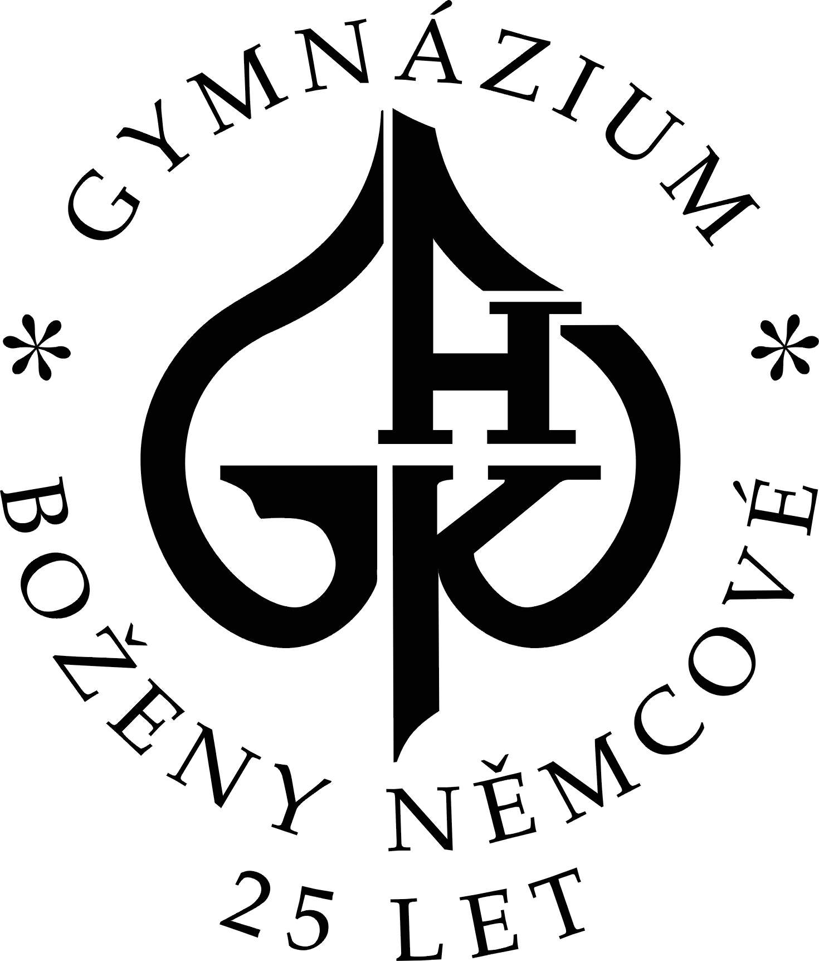
Informace o lyžařském výcviku
Lyžařské kurzy jsou součástí osnov tělesné výchovy při studiu na gymnáziu. Jsou podmíněné souhlasem rodičů (zákonných zástupců).
Studenti tercií si letos budou moci vybrat ze dvou lyžařských kurzů. Jeden se uskuteční v České Republice a jeho náplní bude jak běžecké lyžování, tak lyžování sjezdové, či snowboarding. Předpokládaná cena 6 200 Kč zahrnuje dopravu, ubytování, plnou penzi a skipas na cca 3 dny (zbylé cca 2 dny bude probíhat výuka běžeckého lyžování). Druhý lyžařský kurz se uskuteční v rakouských Alpách a bude zaměřen na výuku sjezdového lyžování nebo snowboardingu. Cena tohoto kurzu je cca 7 990 Kč a zahrnuje dopravu, ubytování, polopenzi a čtyřdenní rozšířený skipas. Kurzy se uskuteční v týdnu od 21. do 26. února 2022.
Aby bylo možné v předstihu zajistit dostatečný počet míst v ubytovacích zařízeních, je nutné, aby studenti odevzdali vyplněnou závaznou přihlášku vedoucímu kurzu do 1. 10. 2021.
Vedoucí kurzu v ČR: prof. Vojta – kabinet Biologie
Vedoucí kurzu v Alpách: prof. Slezák – kabinet Aj
V případě potvrzení závazné přihlášky bude při případné neúčasti na kurzu požadován storno poplatek dle ubytovacích smluv.

-----------------------------------zde odstřihněte------------------------------------------------------------

Závazná přihláška na lyžařský výcvik a souhlas rodičů s uvedenými podmínkami

Souhlasím (rodič, zák. zástupce) s uvedením osobních údajů mého dítěte pro potřeby ubytovatele (jméno, adresa, datum narození) ve smyslu zákona č. 101/2000Sb. o ochraně osobních údajů.
Závaznou přihlášku odevzdám vedoucímu příslušného kurzu do 1. 10. 2021

Jméno a příjmení studenta…………………………datum narození…………………………

Bydliště…………………………………….. PSČ…………..

Kurz (zakroužkujte) ČR Rakousko

V......................................... Datum............................

Podpis rodičů (z.z.)……………………………………………………………………………

